UNIVERSIDAD DE HUÁNUCO
FACULTAD DE CIENCIAS EMPRESARIALES


CURSO: TALLER DE NEGOCIOS ll
DOCENTE: MAYBEE MILAGROS VALENTIN CAJAS
TEMA: SABIA ROJA
Elaboración y comercialización de jabón artesanal a base de sangre de grado

INTEGRANTES: Keyko Sofia, Rojas Pardave

HUANUCO – PERU
2026

SABIA ROJA
Elaboración y comercialización de jabón artesanal a base de sangre de grado
1 GESTIÓN ESTRATÉGICA
VISIÓN | MISIÓN
Es posicionarse como una marca reconocida en el mercado por la elaboración de jabones naturales de sangre de grado, destacando por su calidad, efectividad en el cuidado de la piel y confianza del cliente, logrando una expansión progresiva a nivel local y nacional, con innovación constante y compromiso con la salud y el bienestar de las personas. | Elaborar y ofrecer jabones naturales a base de sangre de grado, brindando un producto de calidad que ayude al cuidado y bienestar de la piel, a un precio accesible, satisfaciendo las necesidades de nuestros clientes mediante un proceso responsable, seguro y con insumos naturales

1.3 VALORES CORPORATIVOS
- HONESTIDAD: Cumplo con lo que ofrezco y cuido que mi producto sea bueno
- CALIDAD: Me esfuerzo para que mi jabón sea bien hecho y seguro para la piel
- LIMPIEZA: Cuido mucho la higiene al momento de hacer los jabones
- CONFIANZA: Quiero que las personas confíen en mi producto
- SEGURIDAD: Me aseguro de que el jabón no haga daño a la piel
1.4 ANÁLISIS FODA
ENTORNO INTERNO
La empresa se encuentra en etapa inicial, enfocada en la producción de jabón de sangre de grado como producto natural para el cuidado de la piel. Su organización será básica, con una estructura pequeña donde se asignarán funciones de producción, compras y ventas, contando inicialmente con 1 o 2 personas con disponibilidad parcial, la cual aumentará según el crecimiento del negocio. La empresa buscará capacitarse para asegurar la calidad del producto. En cuanto a los canales de distribución, se empleará la venta directa al cliente, a través de contactos cercanos y redes sociales. Asimismo, se identifican necesidades como la obtención de capital, adquisición de insumos y fortalecimiento de la promoción del producto. A medida que la empresa crezca, se proyecta mejorar su organización, incrementar el personal y ampliar sus canales de comercialización
ENTORNO EXTERNO
La empresa se encuentra en una etapa inicial, pero opera en un entorno con oportunidades favorables, ya que existe una creciente demanda por productos naturales y el cuidado de la piel. Esto permite proyectar la comercialización del jabón de sangre de grado en ferias locales, dentro de la comunidad y a través de redes sociales, facilitando su ingreso al mercado. Sin embargo, también enfrenta amenazas importantes, como la presencia de competidores posicionados y productos ya reconocidos, lo que puede generar desconfianza en los clientes al inicio. Por ello, la empresa deberá enfocarse en diferenciarse mediante la calidad del producto, el uso de insumos naturales y estrategias que fortalezcan la confianza del consumidor para lograr su posicionamiento progresivo
CUADRO DE FODA – JABÓN DE SANGRE DE GRADO
FORTALEZAS | DEBILIDADES
_ producto natural  _ beneficios del cuidado de la piel  _ propiedades cicatrizantes  _ fácil de elaborar | _ poca experiencia en la producción  _ falta de capital inicial  _baja visibilidad de la marca  _poca cartera de clientes al inicio

OPORTUNIDADES | AMENAZAS
_ creciente preferencia por productos naturales  _ mayor interés en el cuidado de la piel  _ venta a través de redes sociales y ferias  _ posibilidad de crecimiento del negocio | _ alta competencia en el mercado  _ presencia de productos industriales posicionados  _ incremento en el precio de insumos  _ desconfianza de los clientes al inicio

MATRIZ FODA COMBINADA – JABON DE SANGRE DE GRADO
FORTALEZAS (+) | DEBILIDADES (-)
Uso de ingredientes naturales de buena calidad, conocimiento en la elaboración adecuada del producto y uso de redes sociales como medio de promoción | Producción limitada debido a la falta de maquinaria y recursos, y experiencia aún en desarrollo en la gestión del negocio.
OPORTUNIDADES (+) | AMENAZAS (-)
Hay más personas interesadas en productos naturales, existen apoyos o préstamos para emprender y el negocio puede crecer en el mercado | La empresa debe cumplir normas de salud, la economía puede afectar las ventas y existen otros productos que compiten en el mercado
1.6 OBJETIVOS ESTRATÉGICOS
Son las metas que la empresa establece para crecer y mejorar con el tiempo. Buscan aumentar la producción del jabón de sangre de grado, mejorar su calidad y lograr que más personas lo conozcan. También incluyen vender en más lugares, como ferias y redes sociales, ganar la confianza de los clientes y usar mejor los recursos disponibles. Con estos objetivos, la empresa puede organizar mejor su trabajo, tomar buenas decisiones y posicionarse poco a poco en el mercado como un producto natural confiable y competitivo

ÁREA DE GESTIÓN | OBJETIVOS ESTRATÉGICOS
COMERCIAL | Dar a conocer mi jabón de sangre de grado en mi ciudad y alrededores. Promocionar mi producto por redes sociales y recomendaciones. Lograr que más clientes compren y confíen en mi producto
OPERATIVO | Mejorar cada vez más la elaboración de mis jabones para que sean de buena calidad.  Usar buenos insumos naturales y cuidar la higiene en todo el proceso.  Producir más jabones poco a poco según la demanda
PERSONA | Capacitarme para aprender más sobre producción y ventas.  Ser responsable y constante en mi trabajo.  Mantener una buena actitud para hacer crecer mi negocio
LEGAL | Cumplir con las normas de salud e higiene en la elaboración del producto.  Registrar el negocio en SUNAT para operar de manera formal.  Acogerse al régimen tributario adecuado (como el Nuevo RUS).  Obtener permisos sanitarios básicos para la venta de productos cosméticos.  Cumplir con las normas de protección al consumidor
FINANCIERO | Administrar bien mi dinero para no tener pérdidas.  Reinvertir mis ganancias para comprar más materiales.  Ahorrar para en el futuro comprar mejores equipos y crecer más
GESTIÓN DE MARKETING
2.1 ESTUDIO DE MERCADO
El producto es el jabón de sangre de grado, un producto natural que ayuda al cuidado de la piel. El estudio de mercado se realizó en la región de Huánuco, donde se producirá y venderá el producto. Se identificó que existe interés en productos naturales por parte de personas de diferentes edades.
Con este estudio se logró definir lo siguiente:
- Definir el tamaño del mercado:
Se identificó que una parte de la población de Huánuco está interesada en productos naturales para el cuidado de la piel, lo que representa un mercado potencial importante para la empresa.
- Estimar cuánto se puede vender:
Se proyecta vender entre 50 a 100 jabones al mes en la etapa inicial, considerando la aceptación del producto y los canales de venta utilizados.
- Definir el público objetivo:
Está conformado por personas que buscan productos naturales, que desean cuidar su piel o que presentan problemas como irritaciones o heridas leves.
- Identificar la competencia:
Se observó que existen jabones comerciales y artesanales en el mercado, por lo que la empresa deberá diferenciar su producto destacando sus beneficios naturales.
- Identificar proveedores:
Se encontraron proveedores locales que ofrecen sangre de grado y otros insumos de buena calidad necesarios para la elaboración del producto.
- Canales de distribución:
Se determinó que el producto será vendido en mercados locales, tiendas naturistas, ventas directas y a través de redes sociales.
- Obtención de información:
La información se obtuvo mediante encuestas, observación en mercados y consultas a posibles clientes, lo que permitió conocer mejor sus necesidades y preferencias
2.2 MERCADO CONSUMIDOR
La empresa analiza a sus posibles clientes con el objetivo de conocer sus necesidades, preferencias y hábitos de compra. Se busca identificar dónde compran, con qué frecuencia adquieren productos de cuidado personal, qué tipo de jabón prefieren y cuánto están dispuestos a pagar.
Asimismo, se analiza por qué los clientes elegirían el jabón de sangre de grado, considerando factores como sus beneficios naturales, calidad y precio. Con esta información, la empresa puede mejorar el producto, adaptarlo a las preferencias del mercado y ofrecer una propuesta que satisfaga a los clientes, logrando su confianza y fidelidad.
2.2.1 SEGMENTO DE MERCADO
La empresa separa a sus clientes en grupos para entender mejor qué necesitan y así ofrecer un mejor producto
N° | SEGMENTO | PERFIL DEL SEGMENTO
1 | MUJERES | Las mujeres suelen cuidar más su piel y prefieren productos naturales, por eso son un grupo importante para la empresa
2 | HOMBRES | Los hombres también pueden usar mi jabón. Aunque no todos compran mucho, poco a poco se están interesando más en cuidar su piel
3 | ADOLESCENTES | Los jóvenes son importantes porque muchos tienen acné o granitos. Mi jabón puede ayudarles, por eso es un buen grupo para vender

2.3 MERCADO COMPETIDOR
Aquí analizo a los negocios que venden productos parecidos al mío, como otros jabones artesanales o productos naturales para la piel.
Quiero saber quiénes son mis competidores, cuántos hay y qué ofrecen, para poder mejorar mi producto y hacerlo más atractivo para los clientes. También observo qué hacen bien y en qué fallan, así puedo aprender de ellos y buscar la forma de diferenciarme
2.3.1 ANÁLISIS COMPETITIVO
Aquí comparo mi producto con otros negocios usando una escala del 1 al 5 (donde 1 es bajo y 5 es alto), para ver en qué estoy bien y en qué puedo mejorar

CONCEPTO | JABONES ARTESANALES | PRODUCTOS NATURALES | FARMACIAS | JABON SANGRE DE GRADO
CLIENTE | 4 | 3 | 5 | 3
PRECIO | 3 | 4 | 5 | 4
CALIDAD | 4 | 4 | 5 | 5
IMAGEN | 4 | 4 | 5 | 3
PROMOCIÓN | 3 | 3 | 4 | 4
PUNTAJES | 18 | 18 | 24 | 19
REFERENCIA DE LA COMPETENCIA
Mi competencia
Mis principales competidores son los que venden jabones artesanales y productos naturales. Ellos ya tienen experiencia y más clientes, pero también tienen puntos débiles que yo puedo aprovechar
DEBILIDADES DE LA COMPETENCIA Y ESTRATEGIAS
DEBILIDADES DE LA COMPETENCIA | ESTRATEGIAS DEL PROYECTO (JABON DE SANGRE DE GRADO)
Precios altos | Ofrecer un precio más accesible para clientes
Pocas promociones | Hacer ofertas y promociones para atraer clientes
No siempre dan garantía | Dar confianza con un buen producto de calidad y atención
2.3.2 VENTAJA COMPETITIVA
Mi jabón de sangre de grado es natural, ayuda a la piel y busca ser accesible. Esto me permite diferenciarme de otros productos
VENTAJA COMPETITIVA
- Uso ingredientes naturales como la sangre de grado
- No uso químicos dañinos
- Puede ayudar a la piel (acné, heridas)
- Precio accesible
- Me adapto a lo que el cliente necesita
- Busco que el cliente quede satisfecho
2.4 MERCADO PROVEEDOR
La empresa identifica a los proveedores que ofrecen los materiales necesarios para la elaboración del jabón de sangre de grado. Se buscan proveedores que ofrezcan buen precio, buena calidad y que sean responsables para asegurar un buen proceso de producción
2.4.1 EVALUACIÓN DE PROVEEDORES
CRITERIOS | MATERIA PRIMA | ENVASES Y RECIPIENTES | CAJAS Y BOLSAS
PRECIO | 4 | 4 | 5
CALIDAD | 5 | 4 | 4
DISPONIBILIDAD | 5 | 4 | 5
RAPIDEZ | 4 | 4 | 5
RESPONSABILIDAD | 5 | 4 | 5
TOTAL | 23 | 20 | 24

Este cuadro permite a la empresa comparar a sus proveedores utilizando una escala del 1 al 5. Se evalúan criterios como precio, calidad, disponibilidad, rapidez y responsabilidad. Al final, se suman los puntajes para identificar al proveedor más conveniente.
Según los resultados, el proveedor de cajas y bolsas obtiene el mayor puntaje; sin embargo, el proveedor de materia prima también es importante, ya que proporciona el insumo principal. Esto permite a la empresa tomar una mejor decisión y asegurar la calidad del producto final.
2.6 ESTRATEGIAS DE MARKETING
2.6.1 ESTRATEGIA DEL PRODUCTO
“Sabia Roja” se enfoca en la elaboración de un jabón artesanal hecho a base de sangre de grado, reconocido por sus propiedades cicatrizantes y regeneradoras para la piel el objetivo es ofrecer una alternativa natural, segura y accesible para el cuidado personal.
El jabón está elaborado con ingredientes naturales, sin químicos agresivos, lo que permite limpiar profundamente la piel y contribuir a la mejora de manchas, cicatrices y acné
El producto se presenta en una barra sólida de 100 gramos, utilizando un envase biodegradable, promoviendo el cuidado del medio ambiente.
La marca se denomina “Sabia Roja”, con el eslogan: “cuidado natural que regenera tu piel”
Elementos | Características
Nombre comercial | Sabia roja
Tipo de producto | Jabón artesanal natural
Etapa de negocio | Emprendimiento en etapa inicial
Ingrediente principal | Sangre de grado
ingredientes | Base de glicerina, aceites naturales, vitamina E y esencias naturales
Elaboración | Producto elaborado de manera artesanal, cuidado la higiene y calidad
color | Rojo oscuro natural, debido a la sangre de grado, lo que refleja su origen natural
Aroma | Suave y natural, dependiendo de la esencia utilizada
propiedades | Cicatrizante, regenerador y protector de la piel
beneficios | Ayuda a mejorar manchas, cicatrices y acné
Tipo de piel | Apto para todo tipo de piel
uso | Limpieza y cuidado diario de la piel
presentación | Barra sólida
peso | 100 gramos
empaque | Envuelto en papel kraft, protegiendo el producto y manteniendo una presentación artesanal
Estilo del producto | Natural, artesanal y ecológico
Eslogan | Cuidado natural que regenera tu piel
Identidad de marca | El nombre y el slogan buscan transmitir confianza, naturalidad y bienes
diferenciación | Producto natural sin químicos, enfocado en el cuidado de la piel
Objetivo del producto | Ofrecer una alternativa natural, segura y accesible para el cuidado personal
ETIQUETA DEL PRODUCTO

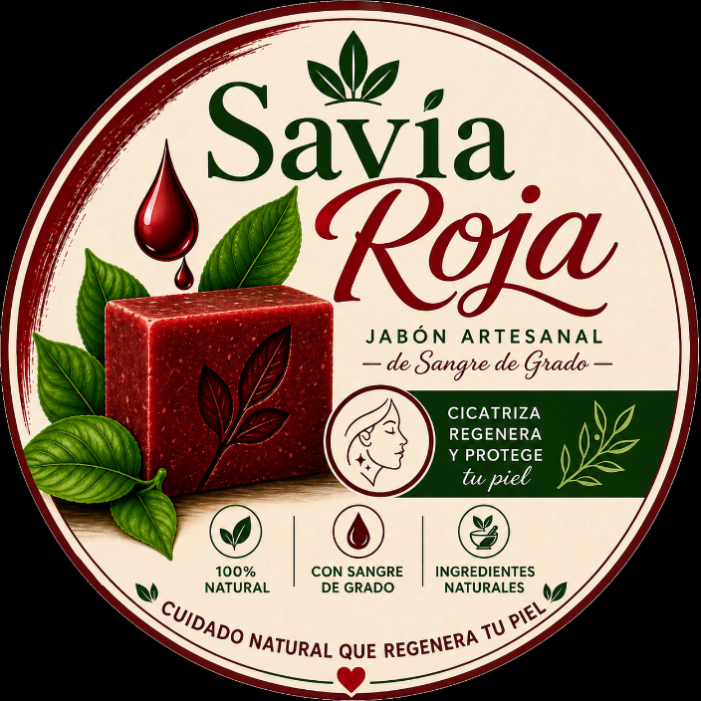
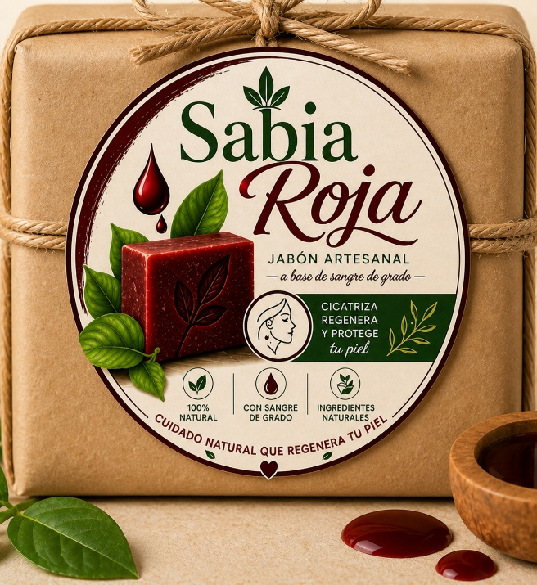


2.6.2 ESTRATEGIA DE PRECIOS
Sabia Roja establece una estrategia de precios basada en fijar un precio justo para el jabón de sangre de grado. Para ello, se consideran los costos de elaboración del producto, y un margen de ganancia establecido en la SBS para el rubro del negocio.
Para obtener el costo total de producción se utilizará la siguiente formula:
CTP = CF + CV
Donde:
CTP = costo total de producción
CF = costo fijo
CV = costo variable
CUADRO DEL COSTO DE PRODUCTO
COSTO FIJO
CONCEPTO | DETALLE | Precios (S/.)
Agua | Uso de elaboración del jabón | 0.10
Energía eléctrica | Uso durante el proceso de producción | 0.20
Uso de herramientas | Moldes, recipientes (desgaste) | 0.20
TOTAL, CF |  | 0.50
Los costos fijos son aquellos que no varían con la cantidad producida. En este caso incluyen agua, energía eléctrica y el uso de herramientas. El total del costo fijo es S/ 0.50 por unidad.
COSTO VARIABLE (CV)
Costo por unidad de producción (1 jabón de 100g)
CONCEPTO | UNIDAD DE MEDIDA | CANTIDAD | Costo unitario | Costo total
Sangre de grado | mililitros | 0.5 ml | 2.40/ml | 1.20
Base de glicerina | gramos | 90 g | 0.0167/g | 1.50
Aceites naturales | mililitros | 1 ml | 0.40/ml | 0.40
Vitamina E | cápsula/ml | 1 | 0.30 | 0.30
Esencia natural | mililitros | 1 ml | 0.30/ml | 0.30
TOTAL, CV |  |  |  | 3.70
COSTO TOTAL PRODUCCIÓN (CTP) CTP = CF + CV CTP = 0.50 + 3.70 = S/ 4.20
Una vez determinado el Costo Total de Producción (CTP), se procede a calcular el Precio de Venta (PV) aplicando la siguiente fórmula.
PV = CTP (100/ (100 – MG))
DONDE:
CTP = costo total de producción
MG = margen de ganancia
PV = precio de venta
REEMPLAZAMOS
- CTP = 4.20
- MG = 25%
PV = 4.20 (100/ (100 -25))
PV = 4.20 (100/75)
PV = 4.20 (1.33)
PV = 5.59 = 5.60
Por lo tanto, el precio de venta del jabón Sabia Roja es de S/5.60
2.6.3 ESTRATEGIA DE DISTRIBUCIÓN
La estrategia de distribución del proyecto tiene como finalidad llevar el jabón de sangre de grado desde el lugar de producción hasta el consumidor final en buenas condiciones, asegurando calidad, disponibilidad y fácil acceso al producto.
SEGÚN EL ANALÍSIS DEL PROYECTO, SE UTILIZARÁN 2 ESTRATEGIAS
1 CANAL DIRECTO
Fabricante – consumidor final
CONSUMIDOR FINAL
FABRICANTE

En mi proyecto de jabón de sangre de grado, utilizo el canal directo.
Porque yo misma elaboro el jabón y lo vendo directamente al cliente final, sin intermediarios.
Yo soy la fabricante y también la vendedora, por ejemplo, cuando vendo el producto en ferias, redes sociales o de manera personal. Este canal es importante porque me permite tener contacto directo con el cliente, explicar los beneficios del jabón natural y conocer su opinión para mejorar el producto. Además, al no haber intermediarios, obtengo mayor ganancia y puedo ofrecer un precio más accesible.
Este tipo de canal es recomendable para pequeños emprendimientos porque facilita el control del producto, del precio y del servicio al cliente.

estrategia | ventajas | desventajas
Canal directo (fabricante – consumidor final | Permite tener contacto directo con el cliente.  Mayor control del precio y del producto.  Genera mayor ganancia al no usar intermediarios.  Facilita conocer la opinión del cliente y mejorar el producto | Menor alcance en el mercado.  Requiere más tiempo y esfuerzo en ventas.  Depende de la capacidad del productor para vender.  Puede limitar el crecimiento del negocio al inicio

CANAL DIRECTO CORTO
FABRICANTE – DETALLISTA O MINORISTA – CONSUMIDOR FINAL
CONSUMIDOR FINAL
DETALLISTA O MINORISTA
FABRICANTE

yo soy la fabricante porque elaboro el jabón artesanal, pero no siempre lo vendo directamente al cliente. Primero entrego mi producto a tiendas, bodegas o farmacias naturales que cumplen la función de detallistas o minoristas, y ellos se encargan de vender el jabón al consumidor final.
Este canal es importante porque me permite llegar a más clientes y ampliar la distribución del producto sin necesidad de estar vendiendo personalmente todo el tiempo. Además, las tiendas ayudan a dar mayor visibilidad al jabón y facilitan que las personas puedan encontrarlo con mayor facilidad.
Aunque la ganancia por unidad puede ser un poco menor porque el minorista también obtiene su utilidad, este canal favorece el crecimiento del emprendimiento y aumenta el volumen de ventas del producto
estrategia | ventajas | desventajas
Canal directo corto (fabricante _ detallista/minorista – consumidor final) | Permite llegar a más clientes a través de tiendas.  Mayor cobertura y presencia en el mercado.  Ahorra tiempo al productor en la venta directa.  Mejora la visibilidad del producto en puntos de venta | Menor ganancia por unidad, ya que el minorista obtiene una parte.  Menor control sobre el precio final.  Dependencia de terceros para la venta.  Puede afectar la imagen si el punto de venta no es adecuado
CONDICIONES DE DISTRIBUCIÓN
- Transporte en envases sellados
- Conservación en lugares secos y ventilados
- Entrega rápida para mantener calidad del producto natural

ESTRATEGIA | DESCRICIÓN | VENTAJAS | DESVENTAJAS
Selectiva | En este caso, el producto no se venderá en todos los lugares, sino solo en algunos puntos de venta elegidos, como tiendas o farmacias, además de la venta directa | Permite escoger bien dónde vender el producto.  Ayuda a que la marca tenga mejor imagen.  Hay más control del producto y del precio.  Se puede llegar a más clientes que vendiendo solo directo | No llega a todos los lugares.  Las ventas pueden ser menores que en distribución masiva.  Depende de los puntos de venta elegidos

En mi proyecto se ha elegido la distribución selectiva, porque el producto se venderá en algunos lugares específicos como tiendas, farmacias o negocios relacionados, además de la venta directa. Esto permite tener un mejor control del producto y también llegar a clientes que realmente están interesados en productos naturales. Sin embargo, no se llegará a todo el mercado, ya que no se venderá en todos los puntos de venta
ESTRATEGIA DE COMUNICACIÓN “SABIA ROJA”
Para el proyecto “Sabia Roja”, se aplicará una estrategia de comunicación basada principalmente en el uso de redes sociales como Facebook, WhatsApp e Instagram. A través de estas plataformas se compartirán imágenes del producto, sus beneficios y promociones, con la finalidad de atraer clientes.
También se brindará información clara sobre las propiedades del jabón de sangre de grado, resaltando sus beneficios para el cuidado de la piel. Además, se utilizará la recomendación de los clientes (boca a boca) como una forma de promoción.
Esta estrategia permitirá mantener un contacto directo con los clientes, generar confianza y aumentar las ventas

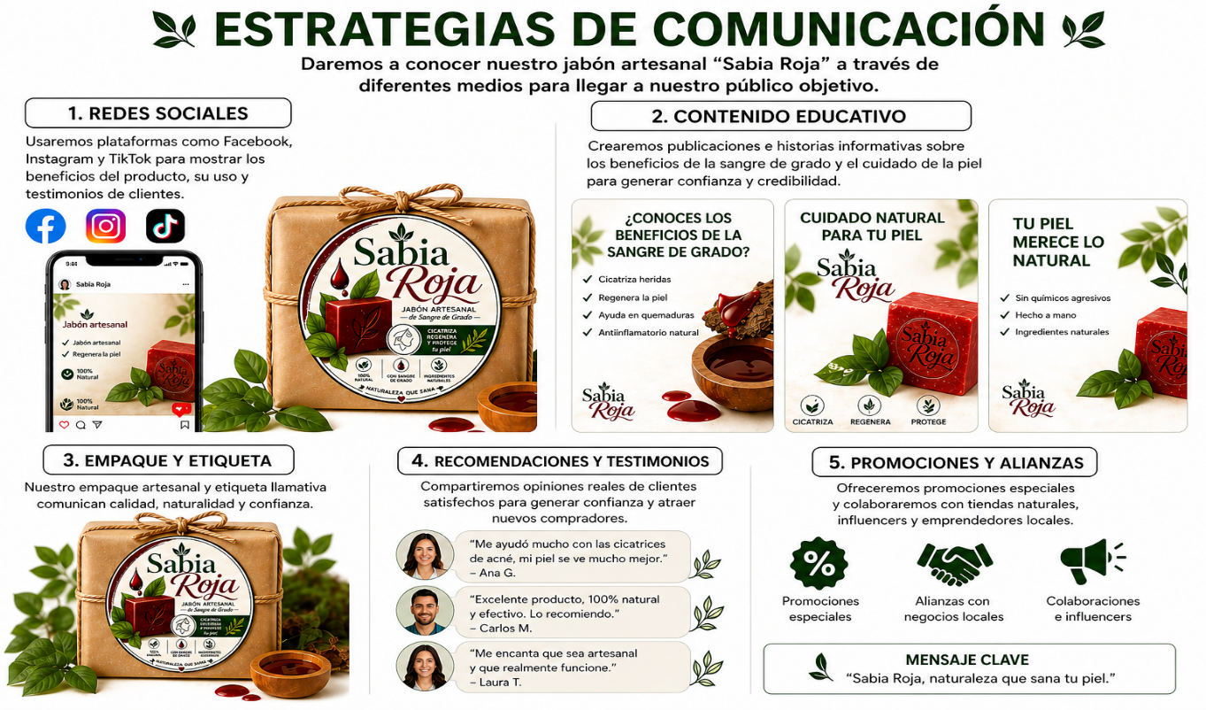

Daremos a conocer nuestro jabón artesanal “Sabia Roja” a través de diferentes medios para llegar a nuestro público objetivo.
2.6.4.1 CUADRO DE LEMENTOS DE COMUNICACIÓN Y PRESUPUESTO
COMPONENTES | ELEMENTOS | PRESUPUESTO
PAPELERIA | Tarjetas personales | 10.00
 | Volantes | 15.00
 | Etiquetas del producto | 20.00
 | Bolsas o envolturas (papel kraft) | 30.00
publicidad | Publicidad en redes sociales | 20.00
 | Diseño de publicaciones | 15.00
 | Fotos del producto | 10.00
promociones | Descuentos especiales | 15.00
 | Ofertas (2x1 o combos) | 20.00
 | Muestra gratis | 10.00
Redes sociales | Creación de pagina | 0.00
 | Actualización de contenido | 10.00
 | Atención a clientes | 0.00
comunicación | Atención al cliente (WhatsApp) | 0.00
 | Recomendaciones (boca boca) | 0.00
otros | Transporte para ventas | 20.00
 | Participación en ferias | 30.00
TOTAL |  | 235.00

Para el proyecto “Sabia Roja”, la estrategia de comunicación consiste en planificar y organizar las acciones que permitirán dar a conocer el jabón artesanal a base de sangre de grado en el mercado.
Como empresa unipersonal, el responsable será el propio emprendedor, quien se encargará de ejecutar las actividades, definir el momento en que se aplicarán y administrar el presupuesto destinado a acciones como la publicidad en redes sociales, promociones y materiales de presentación del producto.
Asimismo, se considera que todas estas acciones están relacionadas entre sí, ya que la publicidad, el empaque y la atención al cliente influyen directamente en la imagen de la marca y en las ventas.
El presupuesto inicial de marketing será acorde a los recursos disponibles, buscando optimizar la inversión. Este gasto se recuperará progresivamente mediante la venta del producto, permitiendo cubrir los costos y generar ganancias

APUNTES SOBRE LA ESTRATEGIA DE COMUNICACIÓN – SABIA ROJA
ESTRATEGIA DE SEGURIDAD Y LANZAMIENTO | ESTRATEGIA DE CONFIANZA | ESTRATEGIA DE REDES SOCIALES
Para garantizar la calidad del jabón “Sabia Roja”, se realizarán pruebas previas antes de su venta, verificando su efectividad y seguridad en la piel. Antes de lanzar el producto al mercado, se controlará el proceso de elaboración y conservación, asegurando que los ingredientes naturales cumplan su función y el producto sea apto para el uso | La empresa brindará confianza a los clientes mediante una adecuada presentación del producto, un empaque limpio y ecológico, y una atención directa. Asimismo, se garantizará que el producto llegue en buen estado, evitando daños durante su entrega y cumpliendo con lo ofrecido al cliente. | Sabia Roja utilizará redes sociales como Facebook, WhatsApp e Instagram para promocionar el producto. Se publicarán imágenes, beneficios, promociones y recomendaciones de clientes, con el objetivo de atraer nuevos compradores y dar a conocer las propiedades del jabón

El presupuesto inicial de la campaña de marketing de la empresa “Sabia Roja” es de S/ 235.00, de acuerdo con los gastos establecidos en el cuadro de elementos de comunicación.
Este monto incluye costos en papelería, publicidad en redes sociales, promociones, empaque del producto y otros gastos necesarios para la difusión del jabón artesanal a base de sangre de grado.
Esta inversión permitirá dar a conocer el producto en el mercado y será recuperada mediante la venta del mismo, cubriendo los costos y generando ganancias.

